**Монгол улсын их сургууль**

- Мэдээлэл, компьютерийн ухааны тэнхим -

МУИС-ийн нээлттэй өгөгдлүүдийг нэгтгэх

|  |  |
| --- | --- |
| Тайлангийн огноо: | Боловсруулсан: |
| 2021.05.18.v01.r01 | Ганбатын Амартайван  Пүрэвдоржийн Батцэнгэл  Жаарайгийн Пүрэвсүрэн |

**Гарчиг**

1. Танилцуулга 3

2. Хэрэгжүүлэлт 3

2.1. Онтологи боловсруулалт 4

2.2. Karma хэрэгслийг ашиглан өгөгдөл нэгтгэх 7

3. Үр дүн 9

4. Дүгнэлт 10

5. Ашигласан материал 10

**Зургийн гарчиг**

Зураг 2.1 Онтологийн classes 4

Зураг 3.1 Граф өгөгдлийн санд харагдаж буй үр дүн 10

**Хүснэгтийн гарчиг**

Хүснэгт 2.1‑1 Data properties 6

Хүснэгт 2.1‑2 Object properties 7

**Тайлангийн түүх**

|  |  |  |  |
| --- | --- | --- | --- |
| Хувилбар | Огноо | Зохиогч | Баримтыг өөрчилсөн тайлбар |
| 1.0 | 2021.05.17 | Г.Амартайван, П.Батцэнгэл,  Ж.Пүрэвсүрэн | Шинээр тайлан бичив. |
| 1.1 | 2021.05.18 | Г.Амартайван, П.Батцэнгэл,  Ж.Пүрэвсүрэн | Үг үсгийн алдаа, текст фонт болон тайлангийн форматыг өөрчлөв. |
|  |  |  |  |
|  |  |  |  |
|  |  |  |  |
|  |  |  |  |

# Танилцуулга

Семантик веб хичээлийн сүүлийн даалгавраар МУИС-ийн нээлттэй өгөгдлүүдийг нэгтгэх ажлын хүрээнд <http://data.num.edu.mn/> сайтаас багш, ажилчдын нэрс, байгууллагын бүтэц, хичээлийн мэдээлэл, хичээлийн хуваарь, өрөө анги, танхим, сургалтын хөтөлбөр зэрэг өгөгдлүүдийг сонгон авч түүндээ онтологи зохиомжлох, онтологийг ашиглан Кarma өгөгдөл нэгтгэлийн хэрэгслээр загвар боловсруулах болон rdf файл үүсгэж авах, график өгөгдлийн сан ашиглан өгөгдлийг визуал хэлбэрээр үзүүлэх ажлыг хийж гүйцэтгэлээ.

# Хэрэгжүүлэлт

Энэ бүлэгт сонгож авсан МУИС-ийн нээлттэй өгөгдлүүдэд зориулж хэрхэн онтологийг зохиомжилж, түүнийг ашигласан талаар өгүүлнэ.

**Сонгож авсан өгөгдлүүд.**

**Багш ажилчдын нэрс хүснэгт нь:** Багш ажилтны хувийн дугаар, багш ажилтны овог, багш ажилтны нэр, харьяалах бүтцийн нэгжийн нэр, харьяалах бүтцийн нэгжийн дугаар, албан тушаал, эзэмшсэн боловсрол, төлөв, имэйл хаяг, албан өрөөний хаяг

**Байгууллагын бүтэц хүснэгт нь:** Бүтцийн нэгжийн дугаар, бүтцийн нэгжийн нэр, харьяалах бүтцийн дугаар, харьяалах бүтцийн нэр

**Хичээлийн мэдээлэл хүснэгт нь:** Хичээлийн дугаар, хичээлийн индекс, монгол_нэр, англи нэр, харьяалах бүтэц, харьяалах тэнхим, сургалтын түвшин, орох улирал, зорилго, товч агуулга, тодорхойлолсон огноо, багц цаг, лекцийн багц цаг, семинарын багц цаг, лабораторийн багц цаг, бие даалтын багц цаг, дадлага судалгааны багц цаг

**Хичээлийн хуваарь хүснэгт нь:** Хуваарийн дугаар, заасан хичээлийн дугаар, хичээлийн жил, улирал, заасан багшийн нэр, багшийн хувийн дугаар, хичээлийн нэр , багц цаг, хичээлийн хэлбэр, гараг, эхлэх цаг, дуусах цаг, оролтын тоо, давтамж, эхлэх огноо, хичээллэх_байр, өрөөний дугаар, өрөөний нэр, боломжит суудал

**Өрөө анги, танхим хүснэгт нь:** Өрөөний хувийн дугаар, хичээлийн байр, өрөөний дугаар, харьяалах сургуулийн нэр , өрөөний зориулалт, талбайн хэмжээ, хичээлийн хуваарь тавих боломж, суудлын тоо, проектортой эсэх

**Сургалтын хөтөлбөр хүснэгт нь:** Хөтөлбөрийн дугаар, хөтөлбөрийн индекс, хөтөлбөрийн монгол нэр, хөтөлбөрийн англи нэр, академик түвшин,  суралцах хэлбэр, харьяалах нэгжийн дугаар, харьяалах нэгжийн нэр гэсэн талбаруудаас бүрдэж байгаа.

## Онтологи боловсруулалт

### Classes

Классыг зохион байгуулахдаа багш ажилчдын ерөнхий мэдээллийг Person, холбогдох мэдээллийг Personcontact, боловсролын байдлыг Education, албан тушаалын байдлыг Position, ажиллаж буй эсэхийг Status классаар тодорхойлсон. Харин байгууллагын бүтэц байшин барилгын зохион байгуулалттай холбоотой мэдээллийг Organization, Department, Office, Room зэрэг классаар тодорхойлсон бол сургалтын xөтөлбөртэй холбоотой мэдээллийг Program, xичээлтэй холбоотой мэдээллийг Subject, цаг хугацаатай холбоотой мэдээллийг Schedule классаар тодорхойлсон.

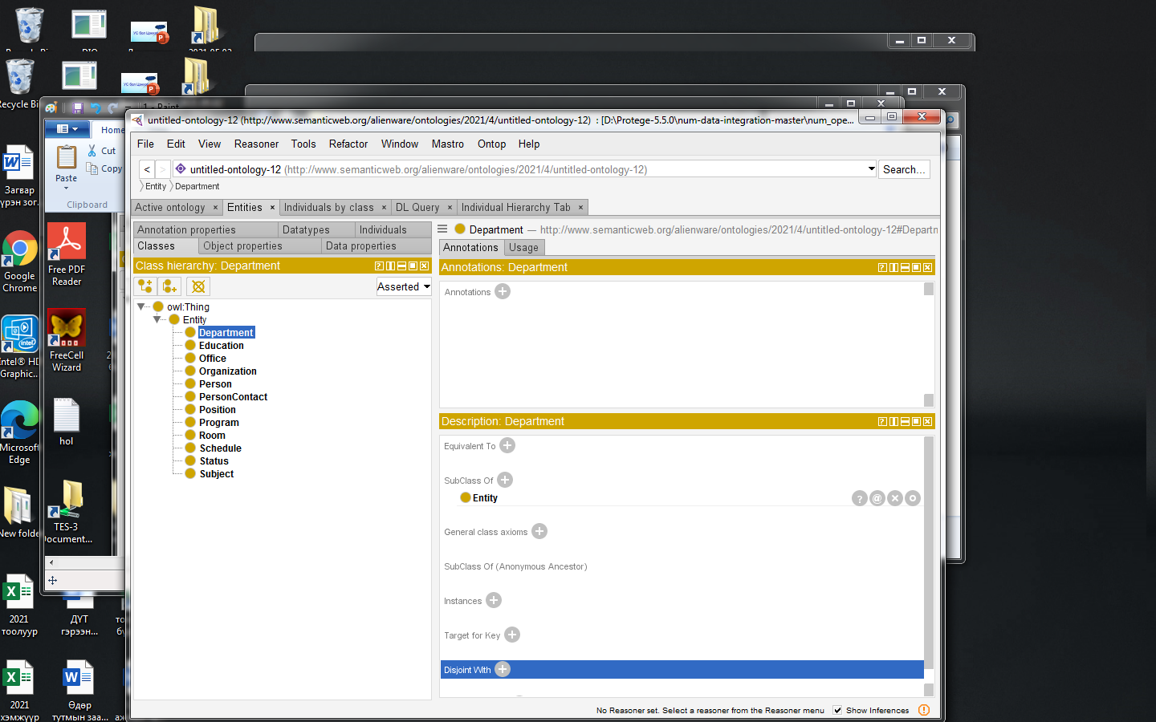

Зураг 2.1 Онтологийн classes

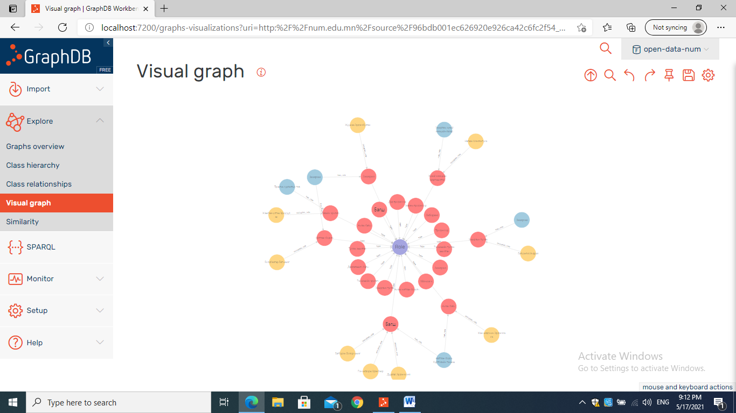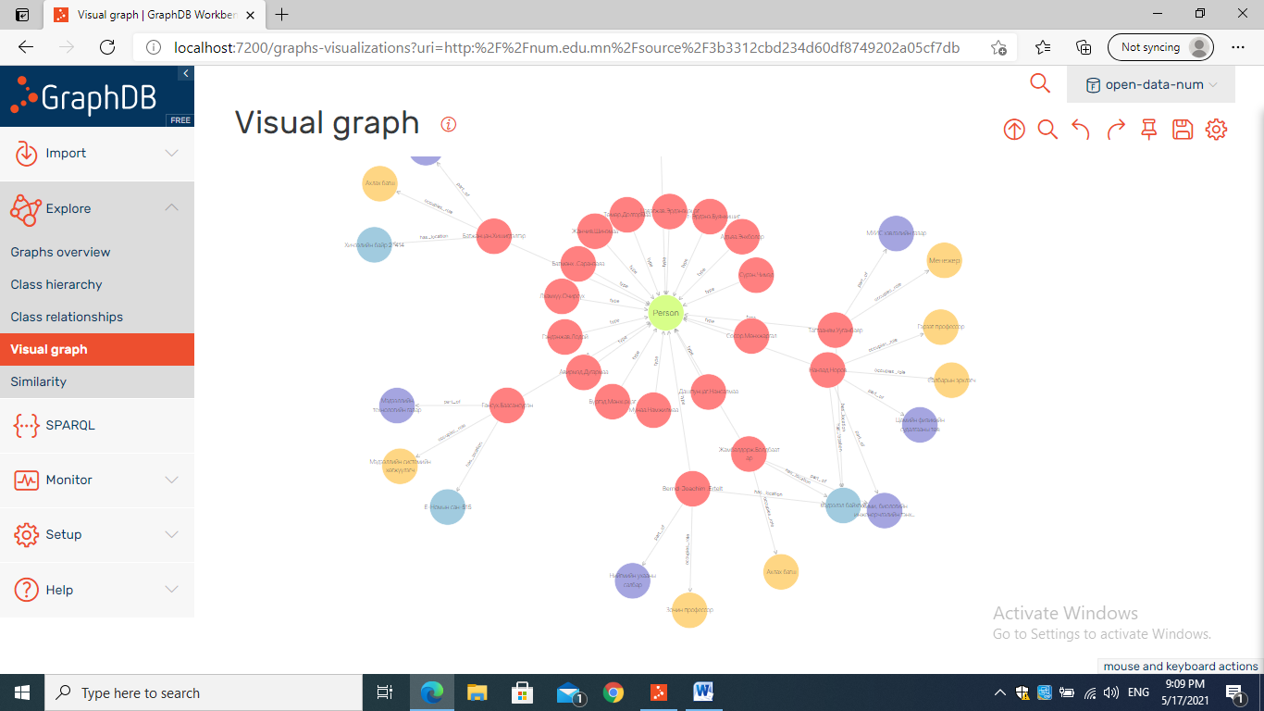

Зураг 2.2 Person class Зураг 2.3 Role class

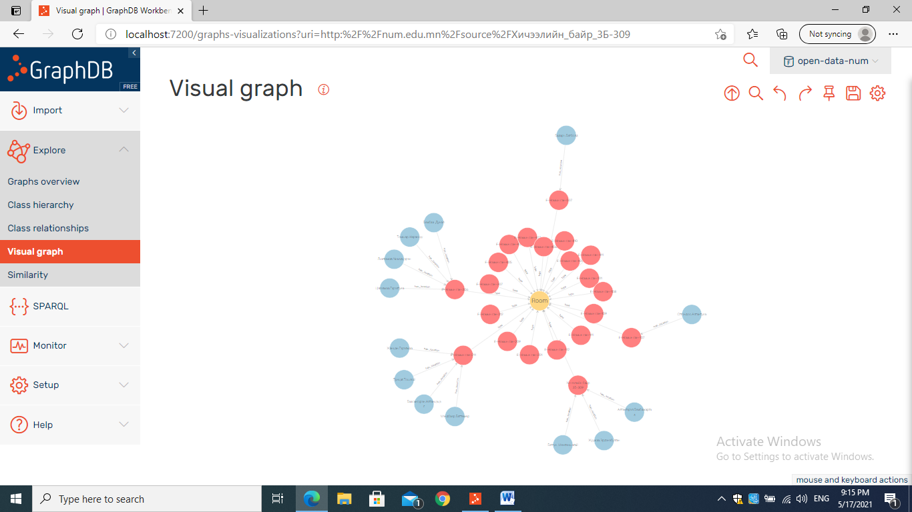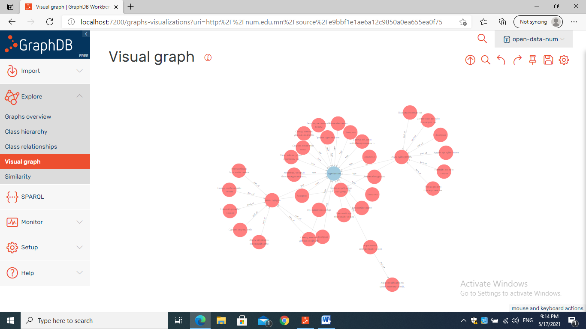

Зураг 2.4 Room class Зураг 2.5 Organization class

### Data properties

Сонгож авсан өгөгдлийн баганаас авч data properties үүсгэж өгөгдлийн төрөл болон классын шинжийг тодорхойлов (Table 2.1‑1 Data properties).

|  |  |  |  |
| --- | --- | --- | --- |
| **Data properties** | **SubProperty Of** | **Domains** | **Ranges** |
| AssignmentCreditTIme | owl:topDataProperty | Subject | xsd:string |
| AvaiableSits | owl:topDataProperty | Schedule | xsd:int |
| DegreeLevel | owl:topDataProperty | Subject, Program | xsd:string |
| DescribedDate | owl:topDataProperty | Subject | xsd:DateTime |
| Description | owl:topDataProperty | Subject | xsd:string |
| DOW | owl:topDataProperty | Schedule | xsd:string |
| EducationLevel | owl:topDataProperty | Education | xsd:string |
| Email | owl:topDataProperty | PersonContact | xsd:string |
| EndTime | owl:topDataProperty | Schedule | xsd:dateTimeStamp |
| EnrollType | owl:topDataProperty | Program | xsd:string |
| EntryNumber | owl:topDataProperty | Schedule | xsd:int |
| FirstName | owl:topDataProperty | Person | xsd:Name |
| Goal | owl:topDataProperty | Subject | xsd:string |
| InternResearchCreditTime | owl:topDataProperty | Subject | xsd:string |
| IsProjectorAvailableForRoom | owl:topDataProperty | Room | xsd:string |
| IsRoomAvailableForSchedule | owl:topDataProperty | Room | xsd:string |
| LaboratoryCreditTime | owl:topDataProperty | Subject | xsd:string |
| LastName | owl:topDataProperty | Person | xsd:Name |
| LectureCreditTime | owl:topDataProperty | Subject | xsd:string |
| OfficeRoom | owl:topDataProperty | Office | xsd:string |
| Period | owl:topDataProperty | Schedule | xsd:string |
| Position | owl:topDataProperty | Position | xsd:string |
| ProgramEnglishName | owl:topDataProperty | Program | xsd:string |
| ProgramIndex | owl:topDataProperty | Program | xsd:string |
| ProgramMongolianName | owl:topDataProperty | Program | xsd:string |
| ProvenDate | owl:topDataProperty | Program | xsd:DateTime |
| RelatedDepartment | owl:topDataProperty | Subject | xsd:string |
| RelatedSchoolName | owl:topDataProperty | Room | xsd:string |
| RelatedStructure | owl:topDataProperty | Subject | xsd:string |
| RelatedStructureUnitName | owl:topDataProperty | Department | xsd:string |
| RoomName | owl:topDataProperty | Schedule | xsd:string |
| RoomNumber | owl:topDataProperty | Room, Schedule | xsd:string |
| RoomSitNumber | owl:topDataProperty | Room | xsd:int |
| RoomSquare | owl:topDataProperty | Room | xsd:int |
| RoomType | owl:topDataProperty | Room | xsd:string |
| SchoolBuilding | owl:topDataProperty | Room | xsd:string |
| SchoolYear | owl:topDataProperty | Schedule | xsd:string |
| Season | owl:topDataProperty | Subject, Schedule | xsd:string |
| SeminarCreditTime | owl:topDataProperty | Subject | xsd:string |
| StartDate | owl:topDataProperty | Schedule | xsd:DateTime |
| StartTime | owl:topDataProperty | Schedule | xsd:dateTimeStamp |
| Status | owl:topDataProperty | Status | xsd:string |
| StructureUnitName | owl:topDataProperty | Organization | xsd:string |
| SubjectCredit | owl:topDataProperty | Subject | xsd:string |
| SubjectEnglishName | owl:topDataProperty | Subject | xsd:string |
| SubjectIndex | owl:topDataProperty | Subject | xsd:string |
| SubjectMongolianName | owl:topDataProperty | Subject | xsd:string |
| SubjectType | owl:topDataProperty | Schedule | xsd:string |
| TeacherName | owl:topDataProperty | Schedule | xsd:string |

Хүснэгт 2.1‑1 Data properties

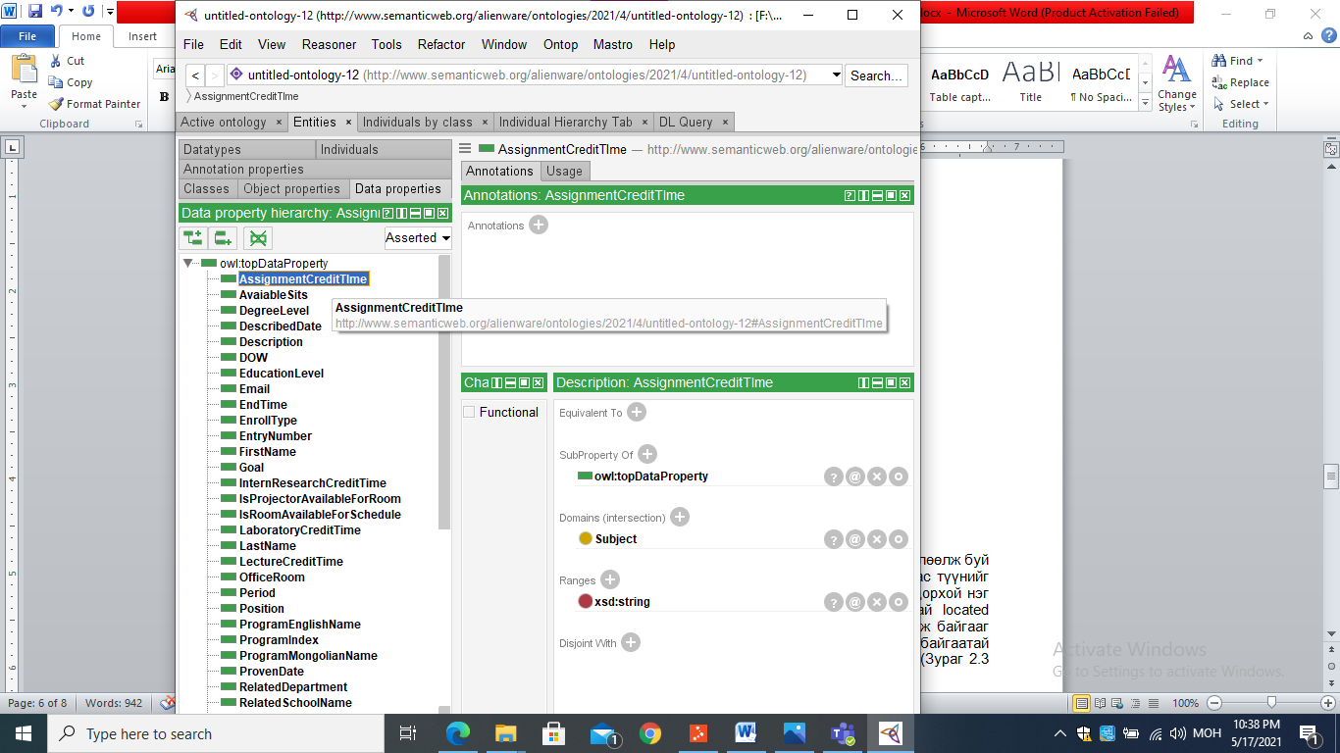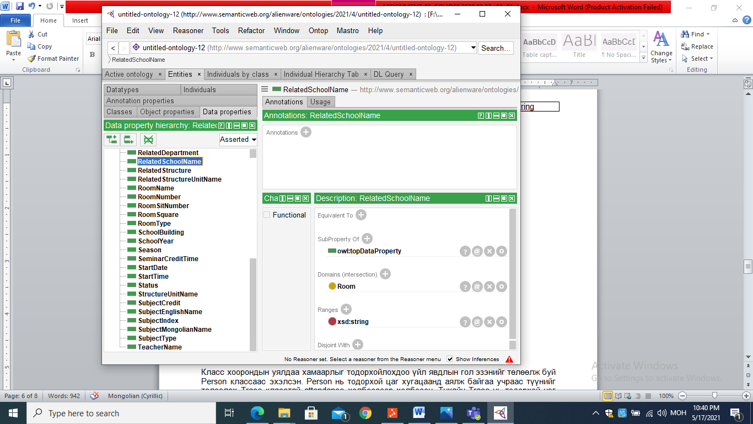

Зураг 2.6 Онтологийн data properties

### Object properties

Класс хоорондын уялдаа хамаарлыг тодорхойлохдоо үйл явдлын гол эзэнийг төлөөлж буй Person классаас эхэлсэн. Person класс нь өөрийн ажилладаг салбар болох Organization класстай related_to, албан тушаалын байдлыг илэрхийлэх Position класстай work_as, ажилын байр болох Office класстай works_in, боловсролын байдлыг илэрхийлэх Education класстай has_degree_of, ажиллаж буй хэлбэрийг илэрхийлэх Status класстай current_status, холбоо барих мэдээллүүдийг агуулсан PersonContact класстай contact, цаг хугацаатай холбоотой мэдээллийг агуулсан Schedule класстай taught зэрэг холбоосуудаар холбогдон ажиллаж байна. Сургалтын хөтөлбөрийг илэрхийлэх Program класс нь тэнхимийг илнрхийлэх Department класстай related_school_department_of холбоосоор холбогдоно. Цаг хугацаатай холбоотой мэдээллийг агуулсан Schedule класс нь хичээлийн мэдээллийг хичээлийн мэдээллийг агуулсан Subject класстай related_department_of, хичээл орох ангийн тухай Room класстай in холбоосоор холбогдоно. Салбар сургуулийн мэдээлэл агуулсан Organization класс нь өөрийн доторх тэнхимүүдийн мэдээллийг агуулсан Department класстай has, анги танхим өрөөнүүдийн мэдээллийг агуулсан Room класстай related_department_of холбоосоор холбосон үр дүнг (Зураг 2.3 Онтологийн object properties)-т харууллаа.

|  |  |  |  |
| --- | --- | --- | --- |
| **Object properties** | **SubProperty Of** | **Domains** | **Ranges** |
| related_school_department_of | owl:topObjectProperty | Program | Department |
| related_to | owl:topObjectProperty | Person | Organization |
| taught | owl:topObjectProperty | Schedule | Person |
| work_as | owl:topObjectProperty | Person | Position |
| works_in | owl:topObjectProperty | Person | Office |
| related_department_of | owl:topObjectProperty | Room | Organization |
| more_about | owl:topObjectProperty | Schedule | Subject |
| in | owl:topObjectProperty | Schedule | Room |
| has_degree_of | owl:topObjectProperty | Person | Education |
| has | owl:topObjectProperty | Organization | Department |
| current_status | owl:topObjectProperty | Person | Status |
| contact | owl:topObjectProperty | Person | PersonContact |

Хүснэгт 2.1‑2 Object properties

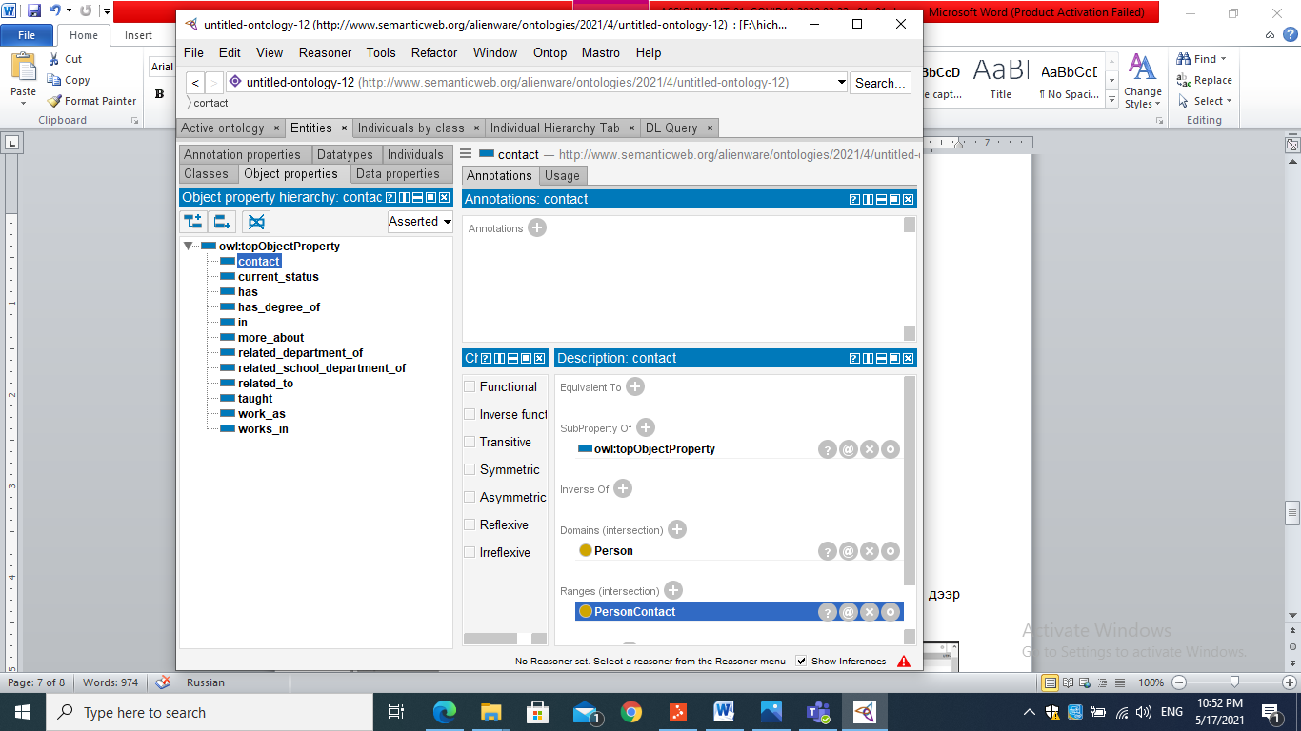

Зураг 2.7 Онтологийн object properties

## Karma хэрэгслийг ашиглан өгөгдөл нэгтгэх

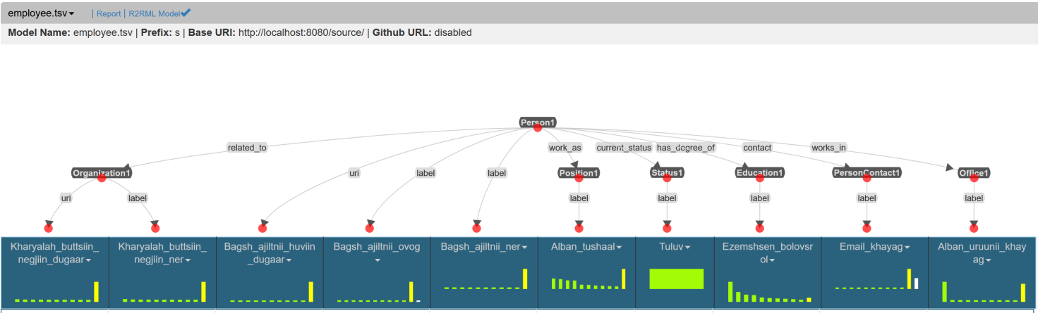Энд (Зураг 2.4 RDF файл үүсгэх) өөрийн зохиосон онтологийг МУИС-ийн нээлттэй өгөгдөл дээр хэрэгжүүлж, rdf файлыг гарган авч байна.

Зураг 2.8 Person классын rdf model

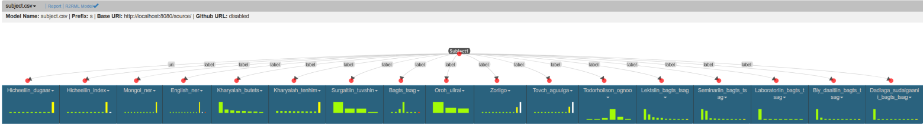

Зураг 2.9 Subject классын rdf model

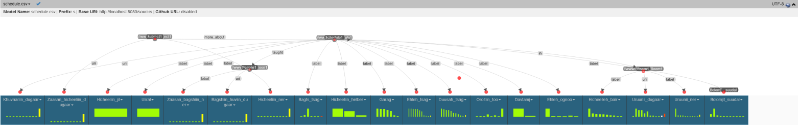

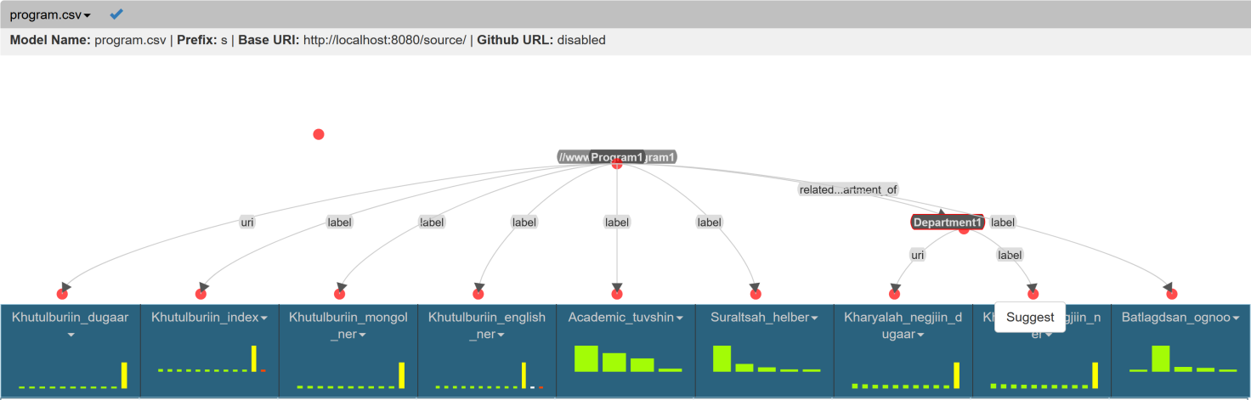

Зураг 2.10 Schedule классын rdf model

Зураг 2.11 Program классын rdf model

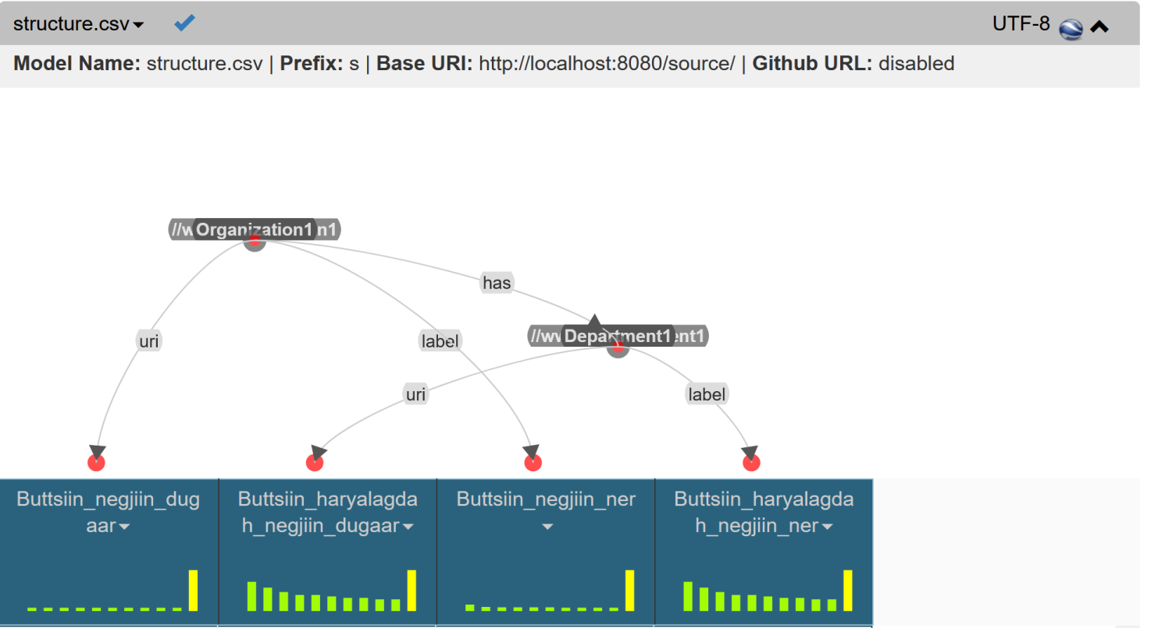

Зураг 2.12 Organization классын rdf model

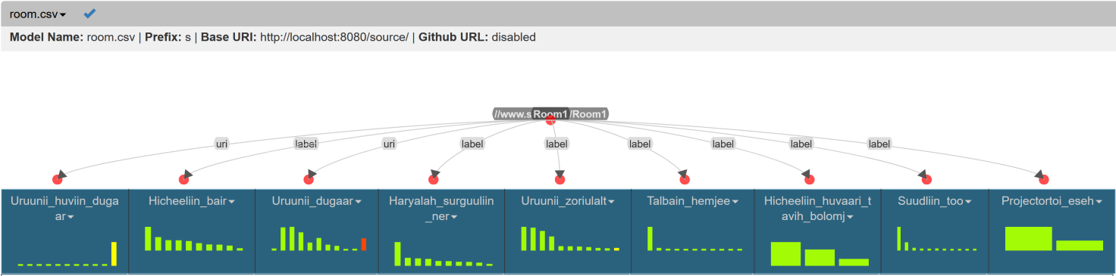

Зураг 2.13 Room классын rdf model

# Үр дүн

Дээрх алхамуудыг хийсний дараа граф байдлаар rdf файлын үр дүнг харахын тулд GraphDB өгөгдлийн санд файлаа оруулж сонгож авсан МУИС-ийн нээлттэй өгөгдлийн мэдээллүүдийн хоорондын холбоо хамаарлыг гаргаж (Зураг 3.1 Граф өгөгдлийн санд харагдаж буй үр дүн) харуулж байна.

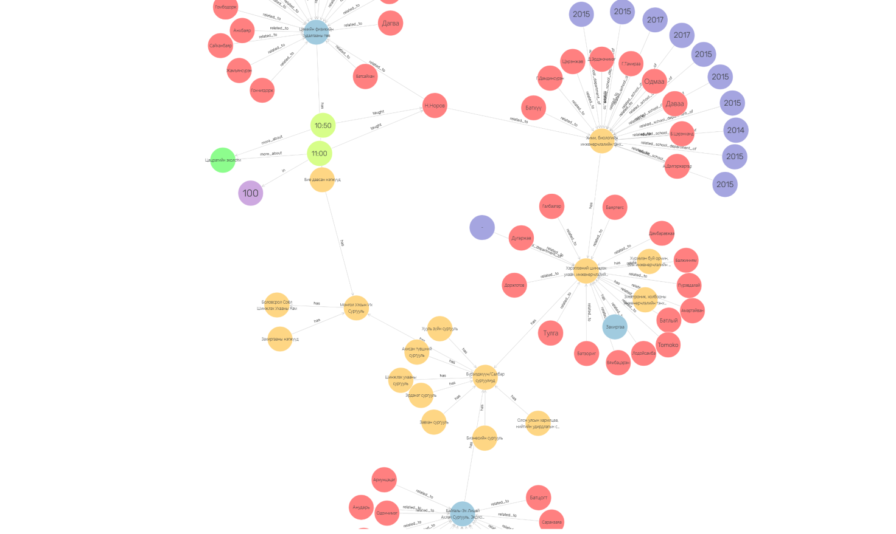

Зураг 3.1 Граф өгөгдлийн санд харагдаж буй үр дүн

# Дүгнэлт

Хичээлийн агуулгын хүрээнд олж авсан мэдлэгийг ашиглан сонгож авсан өгөгдлүүддээ тохирох ontology-г Protege програмыг ашиглан үүсгэсэн. Үүсгэсэн ontology-н тусламжтай Karma програмыг ашиглан өгөгдлүүдээ нэгтгэж RDF файлыг гаргаж авсан. Үүний дараа үүсгэсэн RDF файлаа граф өгөгдлийн санд оруулж хэрэглэгчдэд ойлгомжтой хэлбэрээр харуулах дадлага туршлагыг бий болгож чадлаа.

Цаашид энэ талаар бие даан гүнзгийрүүлэн судалж өөрсдийн ажилдаа хэрэглэж, хүснэгтэн хэлбэрээр ашиглагдаж байгаа өгөгдлүүдийг Graph өгөгдөл рүү шилжүүлж ашиглах боломжтой боллоо.

# Ашигласан материал